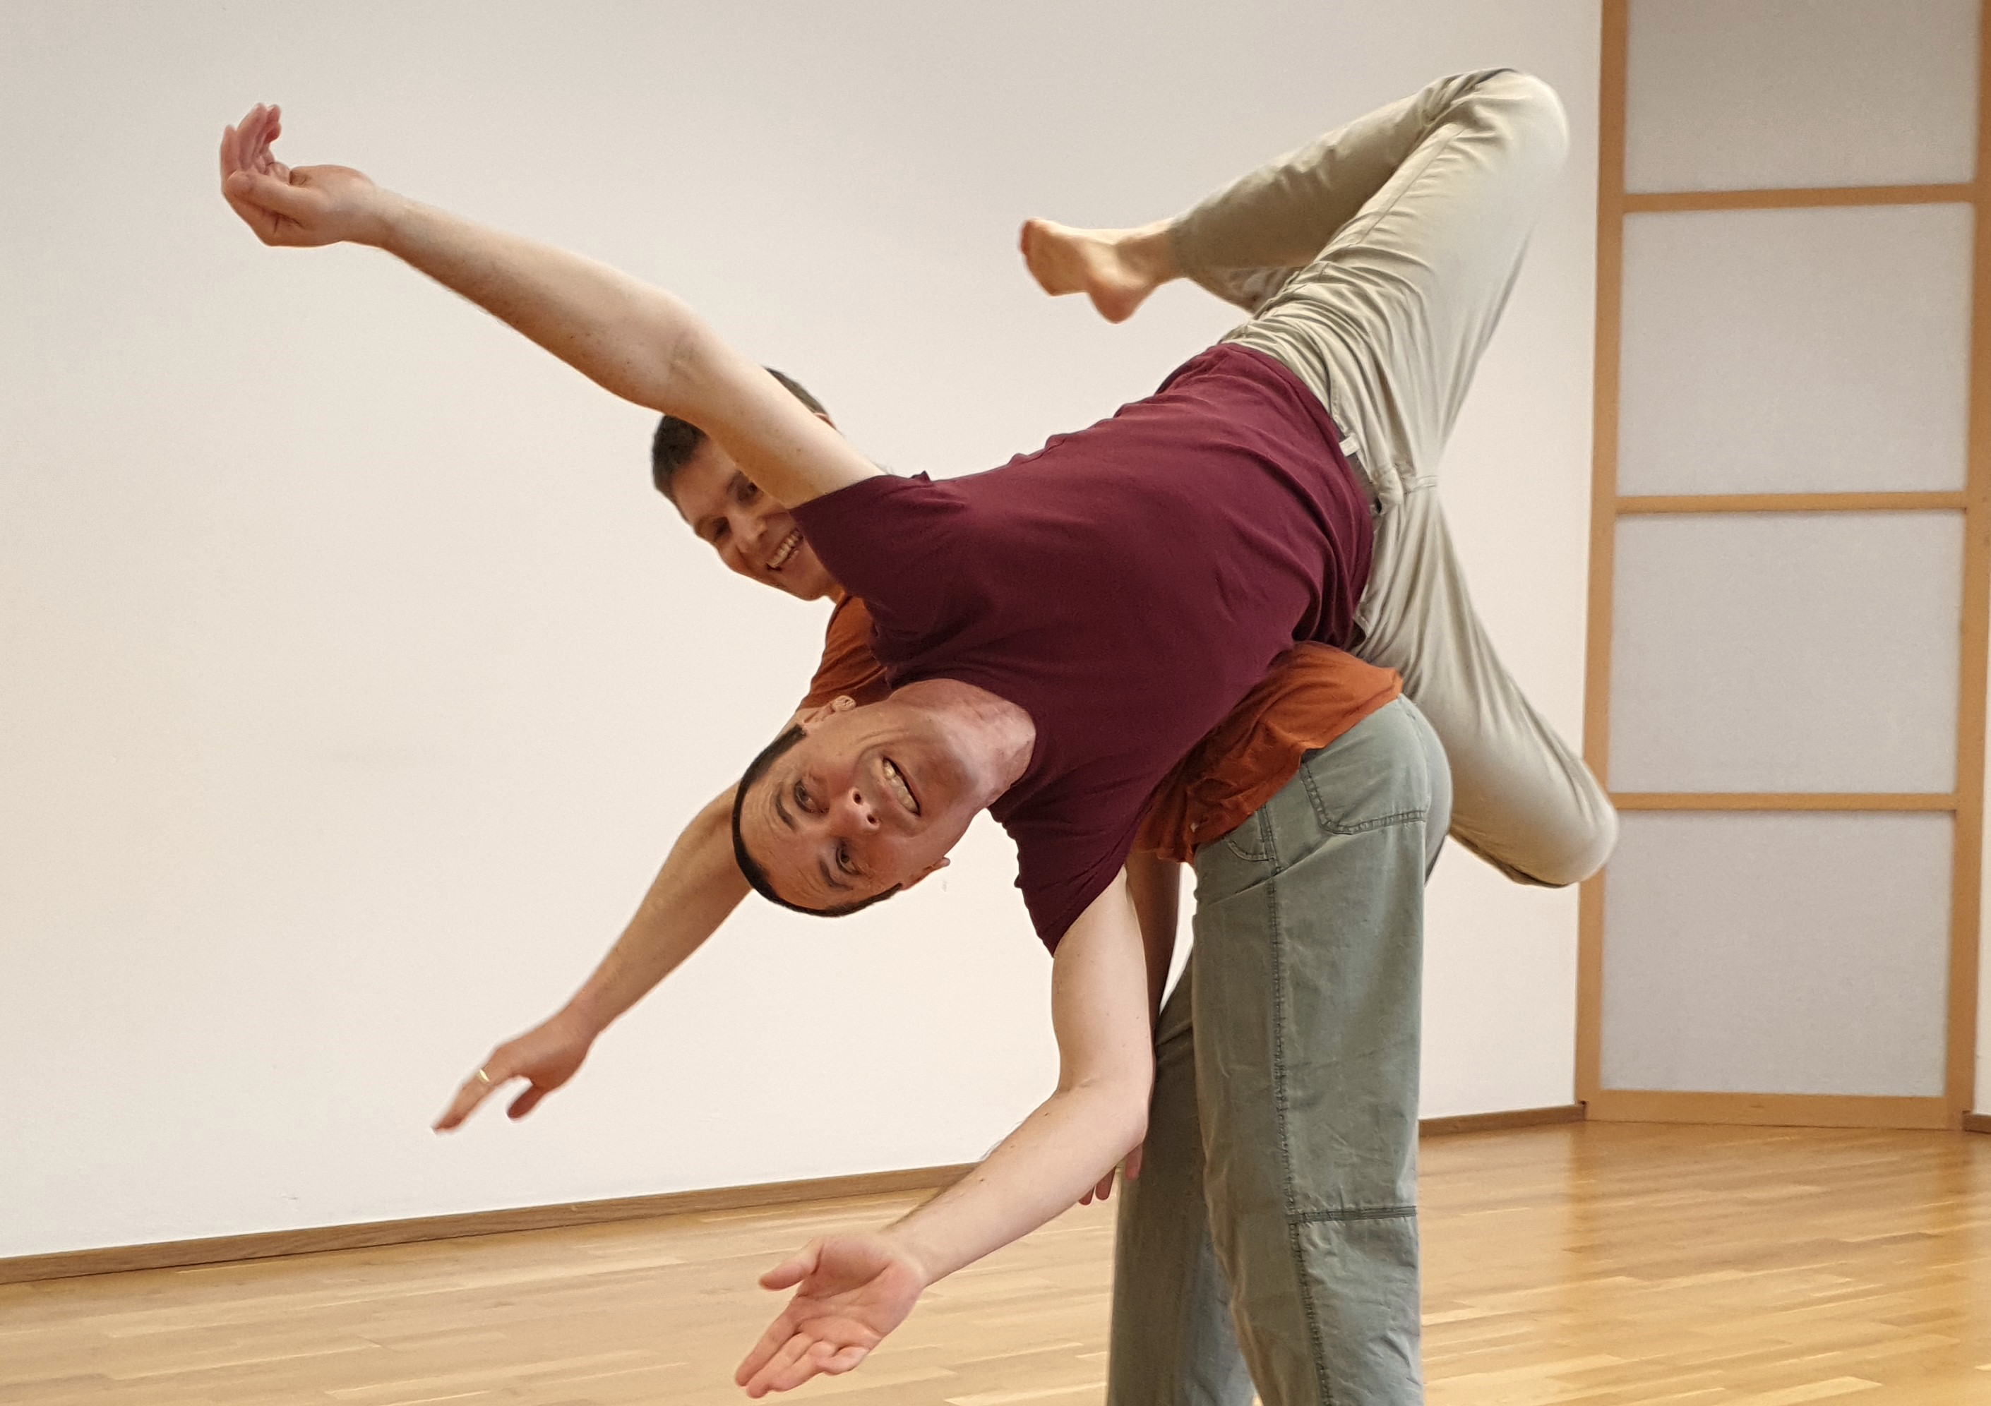
schwungvoll - leicht - geerdet Foto@Ludwig Groß

Wellenreiten

Contact Improvisation
in Prien am Chiemsee
mit Adrian Russi

16.- 18. April 2027

www.adrianrussi.com

Was gibt es schöneres, als praktisch mühelos in einen gemeinsamen Bewegungsfluss zu finden, sich im Duett fraglos gegenseitig zu folgen und danach zutiefst genährt und staunend der Frage nachzugehen, wie dies nur möglich war.
Die Magie des Augenblicks hat grossen Anteil an einem solchen Geschehen. Sie ist jedes Mal, wenn sie eintritt, ein grosses Geschenk und verlangt nach grosser Hingabe an das Hier und Jetzt.
In den drei Tagen, die wir dem «Wellenreiten» widmen, vertiefen wir unsere Fähigkeit, uns auf den Moment einzulassen, den Körperimpulsen zu vertrauen und unsere Aufmerksamkeit dorthin zu richten, wo es hilfreich ist. Neben dieser inneren Exploration steht das Erlernen von differenzierten Bewegungstechniken im Fokus. Wir üben uns darin, der Schwerkraft und dem Momentum zu folgen und über das Fallen und Schwingen in einen Tanz zu finden, der letztendlich aus vielen kleineren und grösseren Wellenbewegungen besteht. Die sind manchmal nur innerlich spürbar und von aussen kaum zu sehen - wie z.B. im Small Dance - und können über grosse Rebound-Bewegungen auch sehr raumgreifend werden. Präzise und differenziert hinspüren, Impulse in Bewegung umsetzen und dabei der Dynamik genug Spielraum lassen - das wird die grosse Kunst sein, damit wir auf der Welle der gemeinsamen Bewegung und der Begeisterung reiten können.
Die innere und die bewegungstechnische Arbeit werden auch in diesem Workshop Hand in Hand gehen. Die Unterscheidung ist eher unscharf oder sogar künstlich - ganz im Sinne des BodyMind.
Für Teilnehmer:innen mit solider Erfahrung in CI (intermediate & advanced).
Wann: 16.-18. April 2027
Zeiten: Freitag & Samstag 10.15 –13.00 + 14.30-17.30, Sonntag 10.15-12.45 + 14.00-16.30
Wo: KULTURRAUM Prien, Ernsdorfer Str. 2, 83209 Prien am Chiemsee, DE (gut mit der Regionalbahn erreichbar)

Beitrag: bei Anmeldung bis 5.03.27: €220-260,-, danach €260-300,-
Anmeldung unter diesem Link oder mit QR code: https://forms.gle/c6FYPjnhzAzVqUb37
Fragen an schirin@spiraldances.com
Versicherung ist Sache der Teilnehmenden.

